Говой отчёт о проделанной работе воспитателя подготовительной группы
(6-7 лет) Агафоновой Т.В. за 2023–2024 учебный год.

- Общая характеристика группы:

Подготовительная группа (6 - 7 лет) «Улыбка»
Состав группы: 16 человек
Мальчиков: 6 человек
Девочек: 10 человек
Атмосфера в детском коллективе была доброжелательной, позитивной. Преобладали партнёрские взаимоотношения и совместная деятельность детей. Конфликты между детьми, если и возникали, то быстро и продуктивно решались. Все дети разносторонне развиты, многие из них дополнительно занимаются в различных кружках, секциях, изостудии. Со всеми детьми в течение года было очень интересно сотрудничать, проводить творческие эксперименты. о всем направлениям развития показали положительную динамику и высокие результаты.

- Анализ выполнения годовых задач:

Работа в подготовительной группе проводилась исходя из основных, годовых задач и в соответствии с годовым планом работы на 2023-2024 учебный год и образовательной программы МБДОУ №69 «Дюймовочка».
Содержание образовательного процесса определялось по рабочей программе, предназначенной для организации образовательной деятельности с детьми подготовительной группы (дети 6-7 лет).
Основу рабочей программы составляет подбор материалов для развернутого перспективного планирования, составленного по программе дошкольного образования «От рождения до школы» под редакцией Н.Е. Вераксы, Т.С. Комаровой, М.А. Васильевой.
Рабочая программа составлена по образовательным областям: познавательное развитие, речевое развитие, социально-коммуникативное развитие, художественно-эстетическое развитие.
Цель программы: создание благоприятных условий для полноценного проживания ребенком дошкольного детства, формирования основ базовой культуры личности, всестороннее развитие психических и физических качеств в соответствии с возрастными и индивидуальными особенностями, подготовка ребенка к жизни в современном обществе, обеспечение безопасности жизнедеятельности ребенка.
Исходя из поставленной цели, формировались следующие задачи:
- Укреплять здоровье детей, приобщать к здоровому образу жизни, развивать двигательную и гигиеническую культуру детей;
- Развивать гуманистическую направленность отношения детей к миру, воспитывать культуру общения, эмоциональной отзывчивости и доброжелательности к людям;
- Развивать эстетические чувства детей, творческие способности, эмоционально-ценностные ориентации, приобщать воспитанников к искусству и художественной литературе;
- Развивать познавательную активность, познавательные интересы, интеллектуальные способности детей, самостоятельность и инициативу, стремление к активной деятельности и творчеству.

В течение года строго соблюдался режим дня и все санитарно-гигиенические требования к пребыванию детей в ДОУ.
Педагогический процесс в течение года был ориентирован на всестороннее формирование личности ребенка с учетом особенностей его физического, психического развития, индивидуальных возможностей и способностей. С детьми каждый день проводилась НОД в соответствии с основной общеобразовательной программой и утверждённым расписанием непосредственно образовательной деятельности. Поставленные цели практически достигнуты в процессе осуществления разнообразных видов деятельности: игровой, коммуникативной, трудовой, познавательно-исследовательской, продуктивной, музыкально-художественной и чтения. Все виды деятельности представляют основные направления развития детей: физическое, познавательное, речевое, художественно-эстетическое, социально-коммуникативное.
Результаты деятельности группы за 2023-2024 учебный год были тщательно проанализированы, сделаны выводы о том, что в целом работа проводилась целенаправленно и эффективно, поставленные задачи выполнены.
Можно выделить три основных направления моей работы:
1) работа с детьми;
2) взаимодействие с родителями;
3) повышение уровня моей квалификации.

- Краткая характеристика проведенных мероприятий с детьми.
В течение года в группе были проведены следующие мероприятия с детьми согласно недельному тематическому планированию. Были проведены тематические недели: «День знаний», «Мой дом, мой город, моя страна», «Урожай», «Краски осени», «Животный мир», «Я – человек», «Народная культура и традиции», «Осень в моём городе», «Наш быт», «День народного единства», «Транспорт», «Здоровей-ка», «Кто, как готовится к зиме», «Здравствуй, зимушка-зима!», «Ёлочка - зелёная иголочка», «Новогодний калейдоскоп», «В гостях у сказки», «Наши любимые игрушки», «Этикет», «Город мастеров», «Моя семья», «Азбука безопасности», «Наши защитники», «Маленькие исследователи», «Женский день», «В мире доброй сказки. Сказочные герои», «Волшебные слова. Волшебство, которое помогает», «Весна шагает по планете», «День смеха», «Космос», «Встречаем птиц», «Волшебница вода», «Праздник весны и труда», «День Победы», «Миром правит доброта», «Мир природы», «До свидания, детский сад. Здравствуй, школа».
В течение года регулярно организовывалась поисково-исследовательская деятельность детей: экспериментирование с различными материалами, веществами, предметами; наблюдения за погодой, объектами живой и неживой природы.
При проведении организованной образовательной деятельности использовала традиционные методы работы: точечный массаж по А.А.Уманской «Волшебные точки», пальчиковую гимнастику, элементы дыхательной гимнастики и гимнастики для глаз, мнемотехнику, артикуляционную гимнастику. Дети подготовительной группы «Улыбка» участвовали в утренниках: «Осенний праздник», «День Матери», «Новогодний праздник», «Смотр строевой песни», «9 Мая».
Воспитанники группы «Улыбка» совместно с родителями принимали участие в выставках: осенних поделок «Осенние фантазии» и «Лучшее новогоднее украшение территории детского сада», «Украшение группы к новому году», «музей ёлочной игрушки», «Выставка работ по пожарной безопасности», акции «Бессмертный полк», «Читаем всей семьёй», «Окна Победы».
Воспитанники группы вместе со мной приняли участие в Международном конкурсе изобразительного и декоративно-прикладного творчества «Творчество и интеллект», в конкурсной работе «Декоративная рельефная лепка – изразцы «Цветы-сердечки». Международный конкурс искусств «АRT CHAMPION» диплом 3 место. «Космические дали». Вместе с детьми приняли участие во всероссийских конкурсах : «День без интернета» 1 место, «Мои любимые животные» диплом 3 степени, «Дружные народы России» диплом 1 место «Спасибо за победу», «Волшебная весна», «Встречаем светлую пасху», диплом 1степени.Региональный конкурс «Соломбальская верфь», «PRO спорт».
В течение года посещали выставки в художественной школе, музыкальной школе, ходили в библиотеку.
Мной были проведены открытые НОД с детьми подготовительной группы по формированию элементарных математических представлений «Путешествие в страну Математика».
Вместе с детьми группы изготовила праздничные стенгазеты ко дню пожилого человека, дню Матери, дню защитника Отечества «Мы с папой лучшие друзья: куда он, туда и я», дню 8 Марта «Вот она, какая-мамочка родная» с мини-рассказами детей о своих мамах, которые украсили раздевалку группы. Также дети смастерили традиционные подарки своими руками бабушкам, дедушкам, мамам и папам к праздникам.

- Работа по взаимодействию с родителями.
Результатами взаимодействия меня и родителей являются: повышение активности родителей в жизни группы и детского сада, фотовыставки, выставки совместных поделок и рисунков детей и родителей, родительские собрания, участие в конкурсах: «Лучший участок», благотворительные акции «Ленточка ветерану». «Сдай крышечку» , «Письмо солдату» , принимали участие в сборе макулатуры и батареек. Организовали семейный выходной.
В родительском уголке можно было найти полезную информацию: буклеты, памятки, консультации, рекомендации по различной тематике: профилактика болезней, ПДД, безопасность в быту, организация досуга, правильное питание, одежда, обувь и др. Периодически оформлялись стенды, папки-передвижки. Проведено родительское собрание «Ваш ребёнок - будущий школьник».
Регулярно продолжал свою работу блог группы «Улыбка» для сотрудничества между воспитателями и родителями, знакомства родителей с деятельность группы и детского сада.
По итогам года можно сказать, что родители информированы о целях и задачах работы в группе, удовлетворены уходом, воспитанием и обучением (оздоровлением, развитием способностей и т. д.), которые получают дети в детском саду, чувствуют доброжелательное отношение сотрудников к ним и их детям, активно участвуют в жизни группы.

- Работа по созданию и обновлению РППС.
К началу учебного года была подготовлена предметно-развивающая среда, которая играет особую роль для укрепления здоровья ребенка, его всестороннего физического и психического развития, что позволило детям в соответствии со своими интересами и желаниями свободно заниматься в одно и то же время, не мешая друг другу, разными видами деятельности.
В группе все игры, игрушки находятся в доступном удобном месте, дети могут самостоятельно выбирать вид деятельности. Сюжетно-ролевые игры разложены в отдельные контейнеры, что позволяет детям организовать свою игру в любом удобном для него месте группы. Имеется уголок сюжетно-ролевых игр "Парикмахерская, "Магазин", "Поликлиника", уголок для девочек для игры «Дочки – матери» с кроватками, куклами, кухонной зоной, утюгом, уголок для мальчиков для игры «Автопарк», «Многоуровневая парковка», «Мастерская для машин» с инструментами слесаря.
В группе также создана обстановка для развития творческих способностей. Дети могли свободно подойти в центр творчества и выбрать любой материал (коробки с принадлежностями для рисования, аппликации, лепки) для творчества, (коробки с природными и другими материалами для аппликации, альбомы «Учимся рисовать», «Учимся лепить», «Образцы для аппликации», «Оригами» проявляя самостоятельность и инициативу для изготовления поделок в подарок родителям или своим друзьям. Всё это способствовало раскрепощению детей, положительному эмоциональному настрою на весь день.
Много дидактических и развивающих игр, конструкторов, которые помогали детям играть вместе и индивидуально. Обновили центр книги по возрасту, пополнили центр математики и логики развивающими играми, изготовленными своими руками.
В проходившем конкурсе «Организация образовательной среды по формированию патриотических чувств» был оформлен уголок, также был обновлен центр математики и обучения грамоте. Приобрели и сделали пособия, демонстрационный материал, дидактические игры и раздаточный материал. Были изготовлены различные алгоритмы, уголок информации для родителей «Скоро в школу», памятка совместно с детьми «Правила поведения в группе»
Всё это создало оптимальные условия для организации режимных моментов, удобства и совершенствования развивающей среды в соответствии с ФГОС ДО.
Таким образом, в группе была создана благоприятная обстановка для детей в целях проявления двигательной, игровой и интеллектуальной активности и удовлетворения интереса к разнообразным видам деятельности, что позволило сформировать у детей желание перейти от игровой к ученической деятельности.

- Результаты мониторинга освоения детьми основной общеобразовательной программы, реализуемой в ДОУ.
Моя деятельность как педагога предусматривала решение образовательных задач в совместной деятельности взрослого и детей, самостоятельной деятельности воспитанников не только в рамках непосредственно образовательной деятельности, но и в ходе режимных моментов.
При проведении организованной деятельности использовались традиционные методы работы, такие как наблюдение, беседы, сравнение, мониторинг, индивидуальная работа, так и опробованные мной нетрадиционные методы - нетрадиционные техники в рисовании, экспериментирование и опыты.
Чтобы проследить динамику развития был проведен мониторинг знаний по всем образовательным областям в начале и конце учебного года. Мониторинг проводился на основе наблюдения и анализа продуктов детской деятельности.
Результаты мониторинга по образовательным достижениям группы
«Дружная семейка» представлены

Образовательные области | Начало учебного года |  | Конец учебного года |  | Динамика %
 | Освоено  % | Не освоено  % | Освоено  % | Не освоено  %
Познавательное развитие | 68,50 % | 31,50% | 97,76 | 2,24 | 29,26
Речевое развитие | 52,55% | 47,45% | 83,88 | 16,12 | 31,33
Социально– коммуникативное развитие | 71,70% | 28,30% | 98,12 | 1,88 | 26,42
Физическое развитие | 57,84% | 42,16% | 83,23 | 16,77 | 25,39
Художественно-эстетическое развитие | 43,08% | 56,92% | 69,65 | 30,35 | 26,57

Таким образом, анализ качества усвоения детьми образовательных областей программы позволяет выстроить следующий рейтинговый порядок:
Наиболее высокий процент освоения показан детьми по образовательной области «Социально– коммуникативное развитие» 98,12%;
Несколько ниже результаты по образовательной области «Познавательное развитие» 97,76%. Наиболее низкие результаты по образовательной области «Художественно-эстетическое развитие» 69,65%.
Вывод: положительные результаты усвоения программного материала достигнуты в результате применения на НОД, в течение дня, наглядного материала по запланированным темам, изготовления демонстрационного и раздаточного материалов, индивидуальной работы с детьми, а так же благодаря использованию ИКТ как на занятиях, так и в свободной деятельности детей. Для улучшения результатов были изготовлены дидактические игры, картотеки, предметные и сюжетные картинки, даны рекомендации для родителей.

Общий процент освоения достижений:

на начало учебного 2019-20 года.

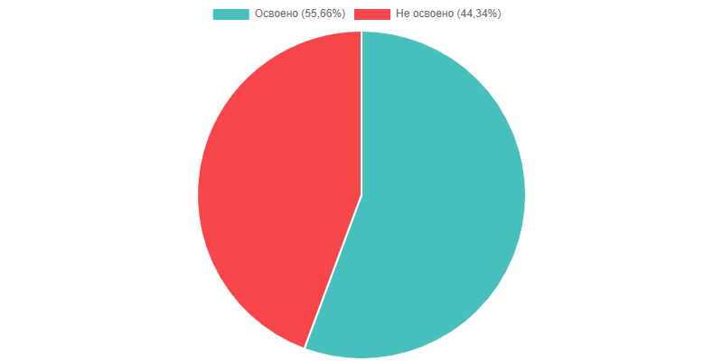

На конец учебного 2019-20 года.
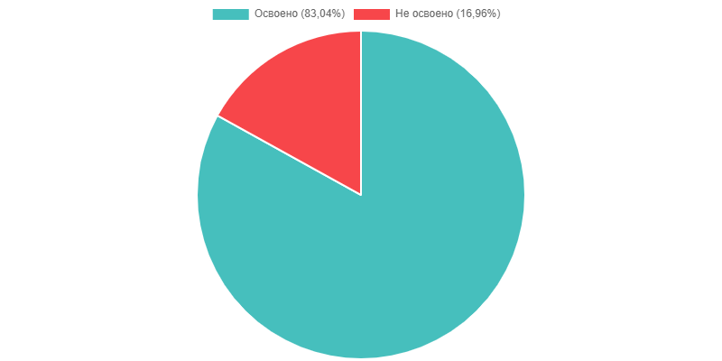
На конец года видна динамика роста по всем образовательным областям.
- Анализ работы по повышению квалификации и распространению педагогического опыта воспитателя.
В этом учебном году я принимала участие во всероссийских конкурсах и получила дипломы и сертификаты: Международный конкурс изобразительного и декоративно-прикладного творчества «Сердечко в подарок», конкурсная работа «Декоративная рельефная лепка – изразцы «Цветы-сердечки», на сайте интеллектуального центра дистанционных технологий «Новое поколение» - диплом лауреата 3степени; свидетельства о публикации конспектов НОД в электронном СМИ в социальной сети работников образования nsportal.ru, свидетельство о публикации методической разработки на сайте infourok.ru.
В октябре 2023 опубликовала статью «Каждый ребёнок имеет право жить в семье» в сборнике методических рекомендаций из опыта работы педагогов дошкольной образовательной организации «Правовое воспитание дошкольников», получившего две золотые медали Международного института мониторинга инноваций., трансферов в образовании города Новосибирска. Подготовила детей для выступления в концертной программе «Осень в гости просим!» ЦКиОМ.
В этом учебном году работала по теме самообразования «Воспитание дошкольников посредством трудовой деятельности». В результате работы у детей в течение года происходило:
- накопление практического опыта;
- формирование навыков и умений;
- формирование представлений о трудовой деятельности (наличие трудового усилия, получение результата)
- формирование различных знаний (например, о росте и развитии растений, о пользе труда людей разных профессий).
Создана своя страница на сайте Социальная сеть работников образования: https://nsportal.ru/zabolotneva-elena-nikolaevna;
на сайте ИНФОУРОК: https://infourok.ru/user/zabolotneva-elena-nikolaevna;
на сайте Маам: https://www.maam.ru/users/lena2531997.
Постоянно ведется работа по персонифицированной программе. Цель программы: повышение уровня квалификации, аттестация на высшую квалификационную категорию.
При реализации персонифицированной программы я не могу не сказать о результатах своей работы:
- педагогическую деятельность строю на основе нормативно-правовых документов, постоянно занимаюсь самообразованием, повышая педагогическую компетентность;
- работаю над совершенствованием методов и приемов при организации НОД и совместной деятельности, применяю принцип индивидуальности и личностно-ориентированный подход к каждому ребенку;
- поддержка родителей в воспитании детей, охране и укреплении их здоровья, вовлечение семей воспитанников в образовательную деятельность;
- развивающая предметно-пространственная среда в группе постоянно обновляется и соответствует рабочей программе;
- накопленный опыт работы, активно распространяю: принимаю активное участие в методической работе детского сада, участвую в конкурсах для детей и педагогов с помощью информационных педагогических сайтов и других средств массовой коммуникации.
Все это естественно влияет на уровень развития детей в группе. Не это ли главное когда результат своей работы виден в детях, кода педагог работает на результат.

- Общий вывод о проделанной работе:
С детьми систематически проводилась организованная образовательная деятельность в соответствии с основной общеобразовательной программой, реализуемой в ДОУ, и утвержденным расписанием непосредственно образовательной деятельности. Поставленные цели достигнуты в процессе осуществления разнообразных видов деятельности: игровой, коммуникативной, трудовой, познавательно-исследовательской, продуктивной, музыкально-художественной и чтения. Все виды деятельности представляют основные направления развития детей: физическое, познавательное, речевое, художественно-эстетическое, социально-коммуникативное.
Также проводились оздоровительные мероприятия по закаливанию и профилактике ОРВИ и гриппа; беседы, тематические занятия по формированию навыков безопасного поведения на дорогах, по изучению правил дорожного движения.
Деятельность воспитателей предусматривала решение образовательных задач в совместной деятельности взрослого и детей, самостоятельной деятельности воспитанников не только в рамках непосредственно образовательной деятельности, но и в ходе режимных моментов.
При проведении организованной образовательной деятельности использовались как традиционные (наблюдение, беседы, сравнение, мониторинг, индивидуальная работа), так и нетрадиционные методы работы (пальчиковая гимнастика, дыхательная гимнастика, точечный массаж, гимнастика для глаз).
Положительным результатом в своей работе считаю следующее:
- высокая посещаемость детьми подготовительной группы ДОУ,
- возрос авторитет и популярность воспитателей нашей группы среди родителей,
- активное участие воспитателей и родителей подготовительной группы «Дружная семейка» в жизни ДОУ,
- участие воспитанников в различных видах деятельности,
- положительная динамика мониторинга развития детей по всем областям.

- Определение целей и задач на следующий учебный год:
С учетом успехов и проблем, возникших в минувшем учебном году, намечены следующие задачи на 2020-2021 учебный год:
- продолжение целенаправленной работы с детьми по всем образовательным областям;
- совершенствование работы по взаимодействию с родителями (провести родительские собрания в нетрадиционной форме, мастер-классы, конкурсы для родителей, анкетирование, фотовыставки, выставки поделок и рисунков, спортивные мероприятия);
- продолжение совершенствования предметно-развивающей среды в группе в соответствии с ФГОС;
- продолжение совершенствования РППС в соответствии с ФГОС;
- повышение уровня педагогического мастерства.

